UBND THÀNH PHỐ HỒ CHÍ MINH | CỘNG HÒA XÃ HỘI CHỦ NGHĨA VIỆT NAM
TRƯỜNG CAO ĐẲNG KỸ THUẬT | Độc lập - Tự do - Hạnh phúc
LÝ TỰ TRỌNG TP. HỒ CHÍ MINH

ĐỀ THI KẾT THÚC HỌC PHẦN LÝ THUYẾT
HỌC KỲ: I NĂM HỌC: 2016 – 2017

Bậc đào tạo: Cao đẳng liên thông
Học phần: Hệ thống điện – điện tử ôtô
Lớp: 15LT-Ô Ngày thi: ____ / ____ / 2016
Thời gian thi: ___________ (không kể thời gian phát đề)

(Thí sinh không được sử dụng tài liệu)
Đề số 01

Câu 1: (3 điểm)
- Vẽ sơ đồ hệ thống đánh lửa điện tử có delco của TOYOTA. (1,0đ)
- Trình bày nguyên lý làm việc của hệ thống đánh lửa vừa vẽ. (1,0đ)
- Cách kiểm tra igniter (IC) của hệ thống đánh lửa vừa vẽ. (1,0đ)
Câu 2: (2 điểm)
- Vẽ sơ đồ khối của hệ thống túi khí SRS. ( 1,0 đ)
- Trình bày nguyên lý hoạt động của hệ thống túi khí SRS. ( 1,0 đ)
Câu 3: (3 điểm)
- Vẽ sơ đồ hệ thống mã hóa khóa động cơ loại điều khiển bằng ECU khóa động cơ. (1,5 đ)
- Trình bày nguyên lý làm việc của hệ thống mã hóa khóa động cơ. (1,5 đ)
Câu 4: (2 điểm)
Trình bày chức năng thiết lập hệ thống điều khiển chạy tự động ở tốc độ mong muốn.
_______Hết_______

GHI CHÚ: CÁN BỘ COI THI KHÔNG ĐƯỢC GIẢI THÍCH GÌ THÊM.

TRƯỞNG KHOA TRƯỞNG BỘ MÔN GIẢNG VIÊN RA ĐỀ
(Ký tên và ghi rõ họ tên) (Ký tên và ghi rõ họ tên) (Ký tên và ghi rõ họ tên)

UBND THÀNH PHỐ HỒ CHÍ MINH | CỘNG HÒA XÃ HỘI CHỦ NGHĨA VIỆT NAM
TRƯỜNG CAO ĐẲNG KỸ THUẬT | Độc lập - Tự do - Hạnh phúc
LÝ TỰ TRỌNG TP. HỒ CHÍ MINH

ĐÁP ÁN ĐỀ THI KẾT THÚC HỌC PHẦN LÝ THUYẾT
HỌC KỲ: I NĂM HỌC: 2016 – 2017

Bậc đào tạo: Cao đẳng liên thông
Học phần: Hệ thống điện – điện tử ô tô
Lớp: 15LT-Ô Ngày thi: ____ / ____ / 2016
Thời gian thi: ___________ (không kể thời gian phát đề)

(Thí sinh không được sử dụng tài liệu)
Đề số 01

Câu | Ý | Đáp án | Điểm
1 |  |  | 3,0
 | a | 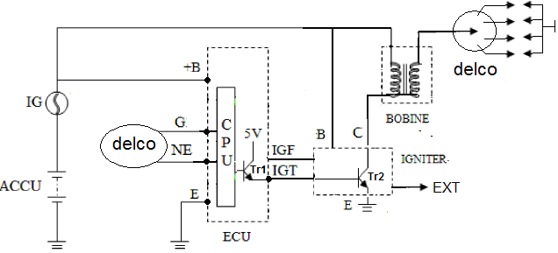 | 1,0
 | b | *Nguyên lý làm việc trên hệ thống đánh lửa TOYOTA:  Sau khi nhận tất cả các tín hiệu từ các cảm biến đưa về, bộ xử lý trung tâm ECU sẽ xử lý các tín hiệu này và đưa ra các xung tín hiệu phù hợp với góc đánh lửa sớm tối ưu để điều khiển Tr1 tạo ra các xung IGT đưa vào igniter. Các xung IGT sẽ điều khiển đóng ngắt transistor công suất Tr2. Khi Tr2 ngắt dòng qua cuộn sơ cấp bobine bị ngăt đột ngột tạo nên một suất điện động cảm ứng lên cuộn thứ cấp một điện áp cao và được đưa đến bộ chia điện tạo ra tia lửa điện ở các bougie. Xung IGF sẽ được gủi trở lại ECU để báo rằng hệ thống đánh lửa đang hoạt động để chẩn đoán, đồng thời xung IGF còn được dùng để mở mạch phun xăng. | 1,0
 | c | 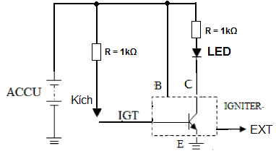  - Mắc mạch điện như sơ đồ trên.  - Kích và nhả liên tục dương ắc qui (như hình) vào chân IGT, quan sát đèn LED.  - Nếu đèn LED sáng tắt liên tục thì igniter còn tốt, ngược lại thì igniter hư. | 1,0
2 |  |  | 2,0
 | a. | 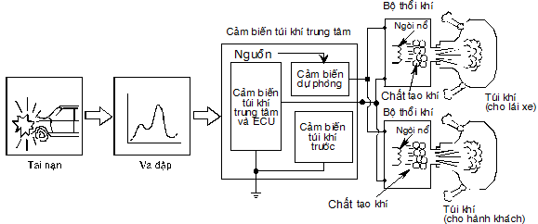 | 1,0
 | b. | Khi có va đập từ phía trước, cảm biến túi khí phát hiện sự va chạm và khi mức độ này vượt quá giá trị qui định của cụm cảm biến túi khí trung tâm thì ngòi nổ nằm trong bộ thổi khí sẽ bị đánh lửa. Ngòi nổ đốt chất mồi lửa và hạt tạo khí tạo ra một lượng khí lớn trong thời gian ngắn. Khí này bơm căng túi khí để giảm tác động lên người trên xe. Điều này giúp bảo vệ đầu và mặt không bị va đập vào vành tay lái hay bảng taplo. Khi túi khí xẹp xuống, nó tiếp tục hấp thụ năng lượng. Toàn bộ quá trình căng phồng, bảo vệ, xẹp xuống diễn ra trong vòng 1 giây. | 1,0
3 |  |  | 3,0
 | a | 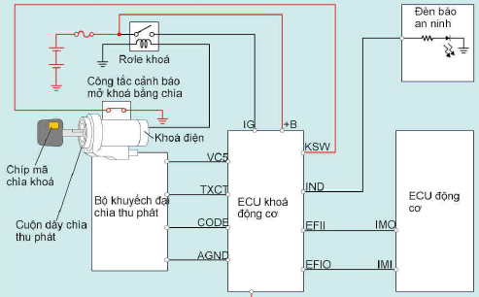 | 1,5
 | b | - Nguyên lý đặt hệ thống mã hóa khóa động cơ:  Khi rút chìa khóa điện ra khỏi ổ khóa, công tắc cảnh báo mở khóa bằng chìa sẽ tắt OFF. ECU khóa động cơ xác định tín hiệu này và thiết lập chế độ khóa cho hệ thống mã hóa khóa động cơ và đèn chỉ báo an ninh tiếp tục nháy.  - Nguyên lý bỏ chế độ khóa động cơ:  - Tra chìa vào ổ khóa điện: khi cắm chìa khóa điện vào ổ khóa, công tắc cảnh báo mở khóa bằng chìa được bật lên. ECU khóa động cơ xác định được tín hiệu này và nó sẽ cung cấp điện cho bộ khuếch đại chìa thu phát qua cực VC5 và truyền tín hiệu qua cực TXCT. Kết quả là dòng điện sẽ đi vào cuộn dây chìa thu phát và tạo ra từ trường xung quanh ổ khóa điện. | 0,75  0,75
4 |  |  | 2.0
- Ấn và nhả công tắc chính, đèn chỉ báo sẽ sáng lên.
- Đạp bàn đạp ga cho xe chạy ở tốc độ mong muốn (40 km/h –200 km/h)
- Ấn vào cần điều khiển SET/COAST rồi nhả ra
Tốc độ xe khi nhả cần điều khiển sẽ được lưu trong bộ nhớ ECU điều khiển chạy tự động và như vậy tốc độ xe được điều khiển bởi hệ thống CCS được thiết lập. Tốc độ xe được lưu trong bộ nhớ được gọi là tốc độ thiết lập.

 |  | TỔNG CỘNG | 10

TRƯỞNG BỘ MÔN GIẢNG VIÊN RA ĐỀ
(Ký và ghi rõ họ tên) (Ký và ghi rõ họ tên)

